Nama :Hafid ihsan majid

Nim :L200170112

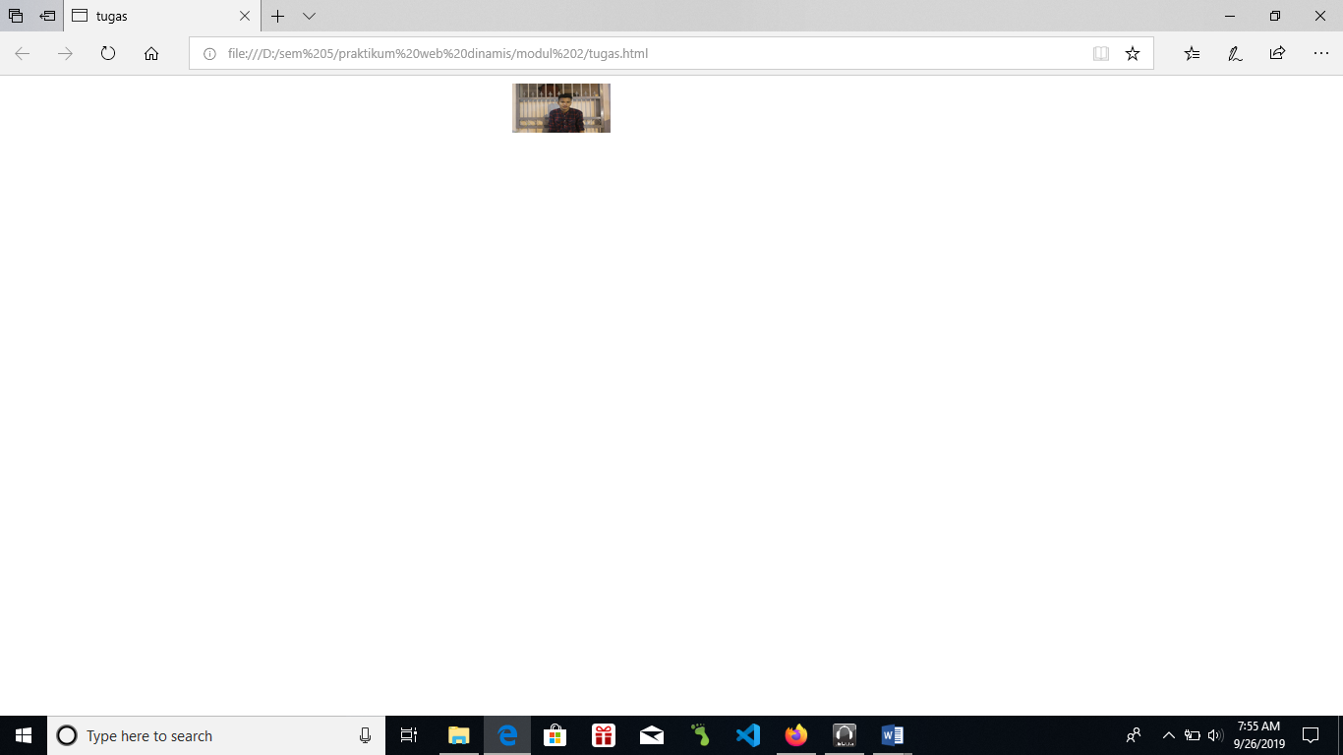

|  |  |  |
| --- | --- | --- |
| No | Tag/atribut | Fungsi |
| 1 | <a href=’halaman 2.html’> | Untuk menuju ke halaman selanjutnya (halaman 2.html) |
| 2 | <a href=’http://www.google.com’> | Untuk pergi ke halaman google. |
| 3 | <a href=’referensi’> | Digunakan untuk mengunjungi halaman referensi |
| 4 | Target=’_blank’ | Mengosongkan target |
| 5 | <input type=’checkbox’> | Menampilkan kotak(checkbox) pada halaman |
| 6 | Name=’cekSing’ | Nama variable pada fungsi singging |
| 7 | <input type=’text’> | Memasukan data/informasi dalam bentuk teks. |
| 8 | Id=’txtKota’ | Merupakan tipe/nama variable kota |
| 9 | MaxLenght=’20’ | Panjang kotak 20 |
| 10 | <TEXTAREA></TEXTAREA> | Untuk menulis teks yang panjang atau paragraph. |
| 11 | Cols=’20’ | Jumlah kolom 20 |
| 12 | &nbsp; | Non breaking space |
| 13 | <marque></marque> | Untuk membuat text/gambar bergerak |
| 14 | <blink></blink> | Membuat teks berkedip |